北搜地圖研判、定向定位訓練場地交通路線
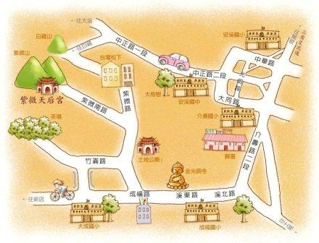
點擊此處可看放大圖
自台北市循羅斯福路往新店方向南行，接北新路一段續行，過捷運『市公所站』後右轉110縣道往三峽方向，於北108鄉道左轉，過竹崙橋後右轉，接往紫微路接紫微南路可抵。
【三峽以南的走法：】
★【三鶯交流道】
直行約五分鐘到達中正路和介壽路口 → 走左手邊介壽路 → 到介壽路二段會看到往新店的標示 → 右轉橫溪路＞接溪東路( 台110縣道 ) 成福路經駱駝潭後 → 直行第一個叉路走右邊往竹崙橋 → 接著第一個叉路右轉 → 左手邊會看到旅遊看板 → 走左手邊看見【天后宮的山門】一直往上開就看到啦
北二高 > 復興路 > 介壽路 >右轉橫溪路＞ 溪東路( 台110縣道 ) > 竹崙路＞紫微路 > 紫微南路 > 紫微天后宮 路程約30分鐘
★【三峽以北的走法：】
下北二高安坑交流道 → 右轉接安康路走到安康路三段接成福路 → 左手邊有一間加得滿加油站 → 下一個閃黃登號誌左轉 → 過橋後右轉 → 右轉後看到第一個叉路大榕樹檳榔左轉 → 左手邊會看到旅遊看板 → 走左手邊看見【天后宮的山門】一直往上開就看到啦
北二高 > 安康路 > 成福路 > 竹崙路＞ 紫微路 > 紫微南路 > 紫微天后宮
路程路約25分鐘
★【土城交流道】
下北二高土城交流道 → 右轉接走中央路 → 直走經媽祖田 → 接介壽路 → 靠左直走到橫溪 → 左轉橫溪路 → 溪東路( 台110縣道 ) > 竹崙路＞紫微路 > 紫微南路 > 紫微天后宮 路程約30分鐘
★【桃園大溪】
白雞往紫微天后宮的走法：
三峽中正路 → 右轉白雞路 → 行脩宮 → 白雞路接紫微路 → 白雞停車場在你右手邊直走 → 注意右手邊會看到【紫微天后宮】的山門→ 右轉接紫微南路直行就會到達世外桃源紫微山了

